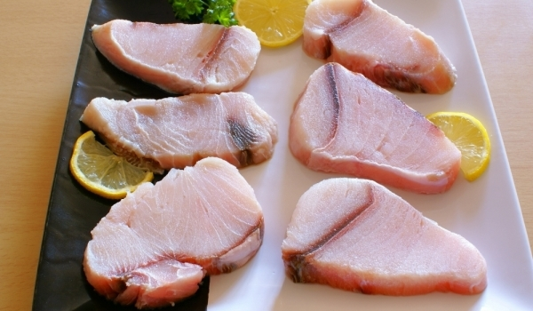

Месо с вкус на опасен морски хищник – това е **месо от акула**. Несъмнено вкусът на месото от акула може да не допадне на мнозина, но определено си заслужава да се опита.

**Състав на месо от акула**

**Месото от акула** съдържа пълноценни белтъци, малко количество мазнини, минерални вещества. То осигурява достатъчно количество витамини B, но не е добър източник на витамини С, Е, К и D, които изцяло липсват.

**Месото от акула** е богато на минерали, като калций, фосфор, калий, натрий, омега-3 и омега-6 мастни киселини.

Аминокиселинния състав също е много богат – изолевцин, левцин, аспарагинова киселина, глутаминова киселина. Естествено месото от акула съдържа живак и тежки метали в големи количества.

**Избор и съхранение на месо от акула**

За никого не е тайна, че най-вкусна е прясната жива риба , но много често това е почти невъзможно. Въпреки това, когато избирате риба тя трябва да има свежа, приятна и леко солена миризма.

Готовите филета от акула трябва да са полупрозрачни. Сухите, матови и с пожълтели краища филета не са за предпочитане.

Избирайки охладено месо, трябва възможно най-бързо да занесете рибата вкъщи. Никога не бива да се оставя извън хладилника, особено през горещите летни месеци.

По възможното **месото от акула** трябва да се приготвя в деня на закупуването. Ако това не е възможно, съхранявайте го добре измито и подсушено, поставено в полиетиленово фолио, в най-студената част на хладилника.

Ако решите да съхранявате месото от акула във фризера, периодът на съхранение е не по-дълъг от 3-4 месеца.

**Готвене на месо от акула**

Редица кулинари твърдят, че месото на леопардовата и сивата акула, както и на акулата–лисица е с най-добри вкусови качества. Едни от най-големите консуматори на тази морска храна са японците.

Освен това **месо от акула** е сред предпочитаните ястия в Латинска Америка, Австралия и Африка. В Италия месото от акула е част от различни салати, а в Китай поднасят филето от акула със задушени бамбукови кълнове.

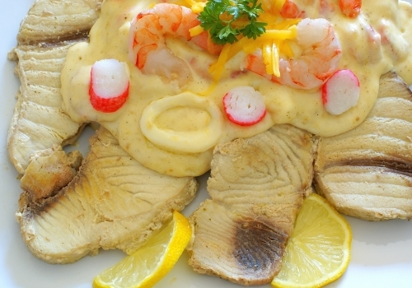

В зависимост от географската ширина, месото от акула се поднася в различна форма. На много места в света се предлага приготвено и овкусено, както останалите морски храни. В Исландия например, месото от акула най-често се поднася сушено. Така се харесва както на местните жители, така и на туристите.

Кулинарите приготвят най-често филето от акула панирано или на скара. Трябва да се поднася с подходящ дресинг, защото е сухо. Препоръчва се да се накисва в мляко преди топлинната обработка, защото нерядко има дъх на амоняк.

**Ползи от месо от акула**

Акулата принадлежи към групата на полутлъстите риби, които съдържат 5 до 10% мазнини. В състава на **месо от акула** се откриват важни пълноценни белтъци с балансиран аминокиселинен състав и висока усвояемост. Това месо притежава богат комплекс от минерални вещества.

Необходимо е да се обърне внимание на хрущяла от акула, за който се твърди, че притежава качества, характерни за имуностимулаторите, както и редица терапевтични превантивни свойства.

**Вреди от месо от акула**

Трябва да се отбележи, че в основното меню на акулата се включват калмари, малки риби и планктон, което означава, че акулите са един своеобразен филтър за морската. Това носи своите негативни последици, защото месото им съдържа голямо количество живак и течни метали.

Експерти от европейската администрация по храна и здравеопазване съветват населението да ограничи и дори да избягва приема на **месо от акула**, защото приемът на живак може да доведе до нарушение в окислителните процеси на организма.

В резултат от това може тежко да се засегнат сърдечно-съдовата, отделителната и централната нервна система.

В САЩ експертите по хранене предупреждават бременни жени и онези, които искат да забременеят, кърмачките и малките деца да не консумират **месо от акула** именно заради високите нива на живак.